Ты знаешь, где живут зимой речные пароходики?Они грустят в тихих бухтах и гаванях о добром лете.
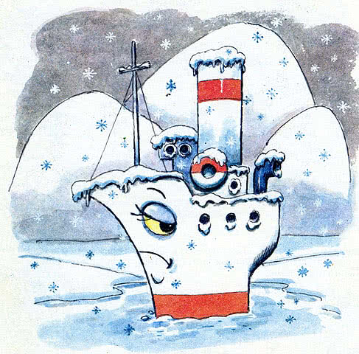
И вот однажды такой пароходик до того загрустил, что забыл, как надо гудеть.Наступило лето. Но пароходик так и не вспомнил, как надо гудеть. Поплыл он вдоль берега, встретил щенка и спрашивает:— Вы не знаете, как надо гудеть?
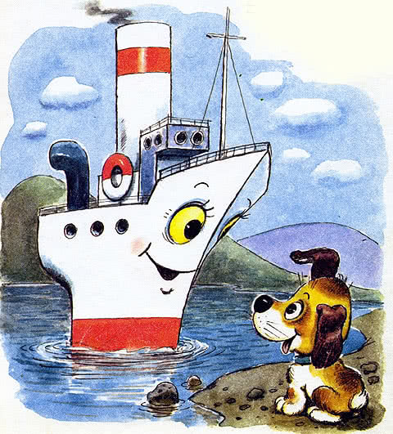
— Нет, — сказал щенок. — Я лаю. Хочешь, научу? ГАВ-ГАВ!— Что вы, что вы! Если я буду говорить «ГАВ-ГАВ!», все пассажиры разбегутся.Поплыл пароходик дальше. Встретил поросёнка и спрашивает:— Вы не знаете, как надо гудеть?
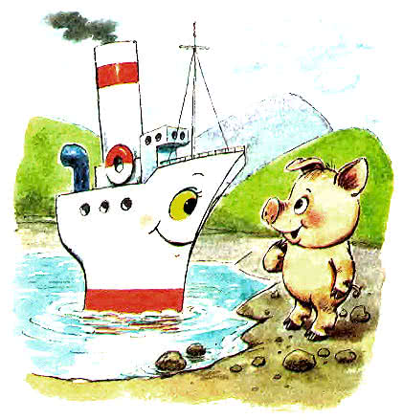
— Нет, — сказал поросёнок, — я умею хрюкать. Хочешь, научу? ХРЮ-ХРЮ!— Что вы, что вы?! — испугался пароходик. — Если я буду говорить «ХРЮ-ХРЮ!», все пассажиры рассмеются.Так и не научили его щенок и поросёнок гудеть. Стал пароходик у других спрашивать.Рыжий жеребёнок сказал: «ИГО-ГО-ГО!» А зелёный лягушонок — «КВА-КВА-КВА!».
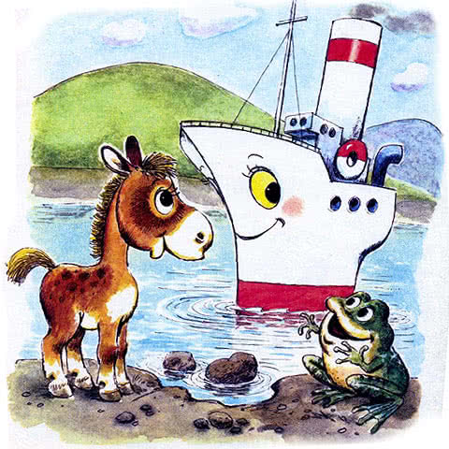
Совсем пароходик приуныл. Уткнулся носом в берег и засопел. И вдруг видит: сидит на бугорке маленький мальчик и грустит.— Что с тобой? — спросил пароходик.
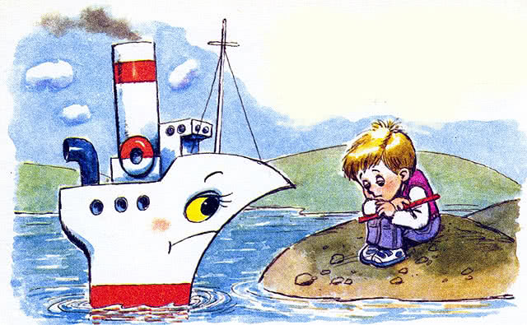
— Да вот, — кивнул мальчик, — я маленький, и меня все, все учат. А я никого не могу научить.— Но если ты не можешь никого ничему научить, то мне незачем тебя спрашивать…Пароходик пустил задумчивое облачко дыма и хотел уже плыть дальше, как вдруг услышал:— Ду-ду-дуу!— Кажется, что-то гудит? — сказал он.
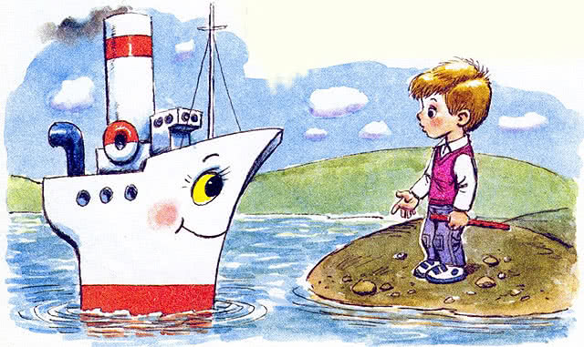
— Да, — ответил мальчик, — когда мне грустно, я всегда играю на своей дудочке.— Кажется, я вспомнил! — обрадовался пароходик.— Что ты вспомнил? — удивился мальчик.— Я знаю, как надо гудеть! Ду-ду-ду-у! Это ты научил меня!И грустный мальчик весело засмеялся.А пароходик загудел на всю реку:— Ду-у-у-у!И все мальчики и пароходики на реке ответили ему:— ДУ-У-У-У-У!!!
